МІНІСТЕРСТВО ОСВІТИ І НАУКИ УКРАЇНИ

НАЦІОНАЛЬНИЙ ТЕХНІЧНИЙ УНІВЕРСІТЕТ УКРАЇНИ

«КИЇВСЬКИЙ ПОЛІТЕХНІЧНИЙ ІНСТІТУТ»

КАФЕДРА МЕДИЧНОЇ КІБЕРНЕТИКИ ТА ТЕЛЕМЕДИЦИНИ

**Лабораторна робота № 14**

з дисципліни «Алгоритмізація та програмування»

на тему: “ Бінарні файли даних ”

Варіант 16

**Виконав:**

Студент групи БС-32

Хоміцевич Микита

**Перевірила:**

викладач

Матвійчук А.О.

Київ-2014

**Задание**



**□ Лабораторна робота виконана без зауважень**

**□ Лабораторна робота має зауваження:**

**□ присутні зауваження до блок-схем:**

**□ виконані не за стандартом**

**□ не відповідають коду**

**□ присутній код**

**□ інші зауваження:**

_______________________________________________________________

_______________________________________________________________

**□присутні зауваження до коду:**

**□задача завдання вирішена хибно**

**□ код програми не компілюється**

**□ використано глобальні змінні**

**□ недостатня декомпозиція на функціонуванні користувача**

**□ статичні змінні при роботі з масивами**

**□ оформлення коду**

**□присутні зайві символи «{»та «}»**

**□інші зауваження:**

**________________________________________________________________**

**________________________________________________________________**

**________________________________________________________________**

**□невірні відповіді на запитання:**

**□№1 □№2 □№3**

**□маються інші зауваження: ___________________________________________________________________**

**__________________________________________________________________**

**__________________________________________________________________**

**Программный код**

#include <iostream>

#include <cstddef>

#include <conio.h>

#include <fstream>

#include <cstdio>

#include <cstdlib>

#include <ctime>

using namespace std;

//////////////////////MAIN FUNCTIONS PROTOTYPES////////////////////

void MAIN();

void bool_mas_input_zeros(int *, int n);

void rand_input_in_file(FILE *, int *, int);

void write_same_in_file(FILE *, FILE *, int *, int, int *);

void output_same_from_file(FILE *, int *, int);

//////////////////////HELP FUNCTIONS PROTOTYPES////////////////////

void output_file(FILE *, int *, int);

void output_arr(int *X, int);

///////////////////////////PROGRAMS BODY/////////////////////////

int main() {

MAIN();

_getch();

}

void MAIN() {

setlocale(LC_ALL, "RUS");

srand(time(NULL));

FILE *F, *F1;

fopen_s(&F, "D:\\F.dat", "wb");

int n, k=0;

cout << "¬ведите кол-во элементов в файле F: ";

cin >> n;

int *bool_mas = new int[n];

// input zeros in arr

bool_mas_input_zeros(bool_mas, n);

// random input in file

rand_input_in_file(F, bool_mas, n);

fopen_s(&F1, "D:\\F1.dat", "wb");

// запись одинаковых эл-ов в файл

write_same_in_file(F, F1, bool_mas, n, &k);

// закрытие файлов ///

fclose(F);

fclose(F1);

fopen_s(&F1, "D:\\F1.dat", "rb");

int *a = new int[k];

output_same_from_file(F1, a, k);

fclose(F);

fclose(F1);

}

////////////////////===================FUNCTIONAL=====================////////////

void bool_mas_input_zeros(int *bool_mas, int n) {

for (int i = 0; i < n; ++i)

bool_mas[i] = 0;

}

void rand_input_in_file(FILE *F, int *bool_mas, int n) {

int x;

for (int i = 0; i < n; ++i) {

x = rand() % n;

fwrite(&x, sizeof(int), 1, F);

bool_mas[x]++;

}

}

void write_same_in_file(FILE *F, FILE *F1, int *bool_mas, int n, int *k) {

for (int i = 0; i < n; ++i) {

if (bool_mas[i] > 1) {

fwrite(&i, sizeof(int), 1, F1);

(*k)++;

}

}

cout << endl;

}

void output_same_from_file(FILE *F1, int *a, int k) {

fread(a, sizeof(int), k, F1);

cout << "Ёлементы в файле, которые повтор¤ютс¤: " << endl;

for (int i = 0; i < k; ++i)

cout << a[i] << " ";

cout << endl;

}

////////////////////==================DEBUGGING===================///////////////

void output_arr(int *X, int n) {

for (int i = 0; i < n; ++i)

cout << X[i] << " ";

cout << endl;

}

void output_file(FILE *F, int* q, int n) {

fread(q, sizeof(int), n, F);

cout << "Ёлементы файла F: " << endl;

for (int i = 0; i < n; ++i)

cout << q[i] << " ";

cout << endl;

}

**Блок-схема**

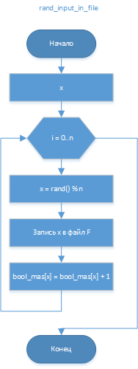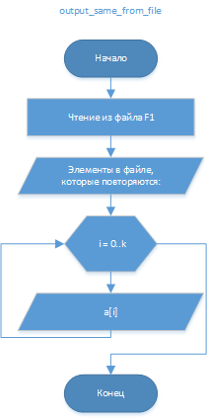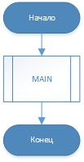

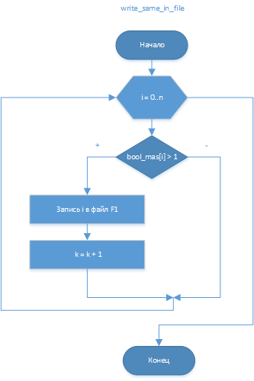

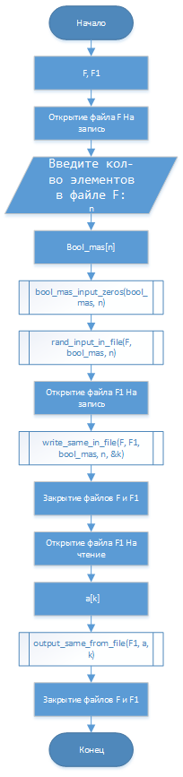

**Скриншот работы программы**

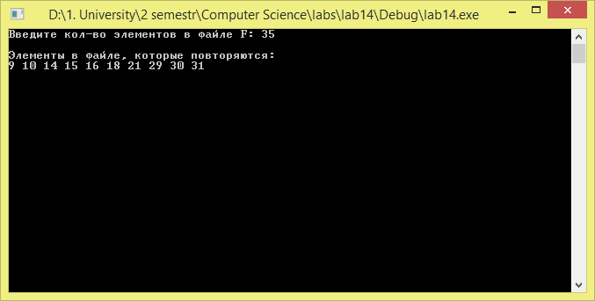

**Ответы на контрольные вопросы**

1. Что такое файл?

Файл – это упорядоченная последовательность однотипных компонентов, размещенных на внешнем носителе.

1. Чем отличается файл от массива?

В массиве можно хрнанить, доставать и изменять информацию, в отличии от файлов, где можно лишь хранить информацию, а обработкой этой информации занимаются другие программы.

1. Что подразумевается под чтением и под записью в файл?

Это означает, что при чтении\записи мы постоянно работает не только с памятью файла, а и с оперативной паматью, которая заполняется полученными данными из файла.

1. Типы доступа к файлам

Есть два типа доступа к файлам:

* Текстовый – (имеет собсвтенную структуру, может быть открыт любым текстовым редактором и изменем)
* Бинарный (не имеют собственной структуры, каждая программа задает свою структур)

1. При каких режимах открытия файла его содержимое сохраняется?

Только при двух режимах: “a” и “a+”.

1. Что такое буфер и зачем он нужен?

Буфер – это выделенное промежуточное хранилище данных, которое предоставляется различным ПО, и предназначается для переноса или копирования информации для более быстрой работы с файлами а так же для более удобного доступа к самой информации.

1. Когда меняется содержание буфера?

Когда буфер заполняется.

1. Почему при чтении текстового файла передаются не все его байты?
2. Что возвращает ф-ия fopen() ?

Функция fopen() возвращает указатель на файловый, который мы открыли. В случае ошибки fopen() возвращает NULL

1. Почему ф-ии записи и чтения символов fgetc и fputc возвращают целое?

Функция fputc() возвращает значение int, т.к. возвращаемое значение – это номер позиции курсора.

Функция fgetc() возвращает значение int, т.к. возвращ. Значение – это номер символа в ASCII таблице.

1. Зачем закрывать файл?

Для того, что бы освободить память от данных, что лежат в буфере + что бы не было утечки, т.е. доступа к файлу после выполнения и закрытия программы.